|  |
| --- |
| **데이터베이스시스템**  **Report 1** |



|  |  |  |  |
| --- | --- | --- | --- |
| **제출일** | 2020 - 05 - 07 | **전공** | 컴퓨터공학과 |
| **과목** | 데이터베이스시스템 | **학번** | 2015305073 |
| **담당교수** | 손용락 교수님 | **이름** | 조동민 |

< 1번 >

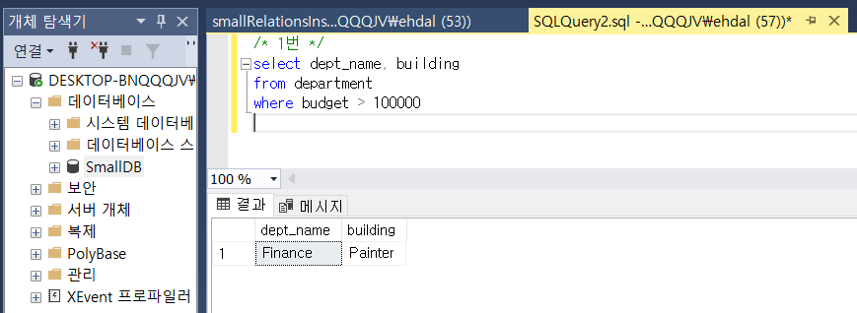

< 2번 >

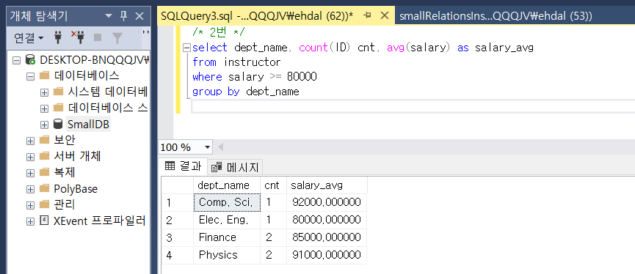

< 3번 >

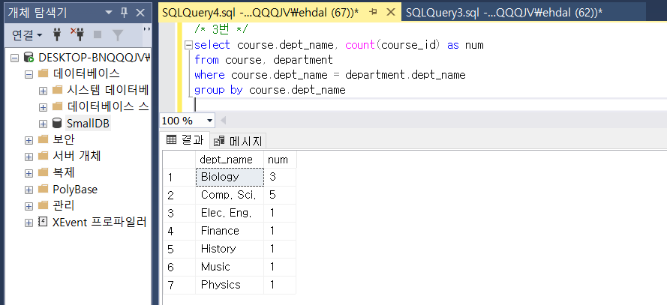

< 4번 >

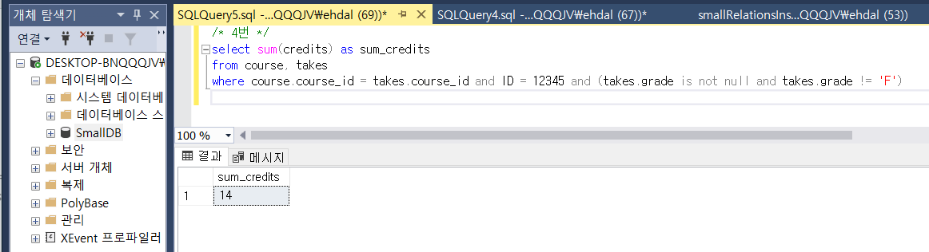

< 5번 >

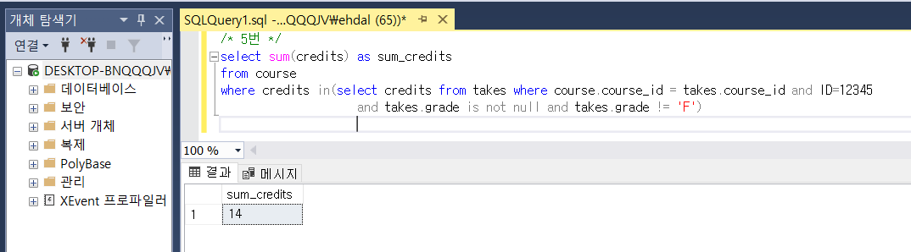

< 6번 >

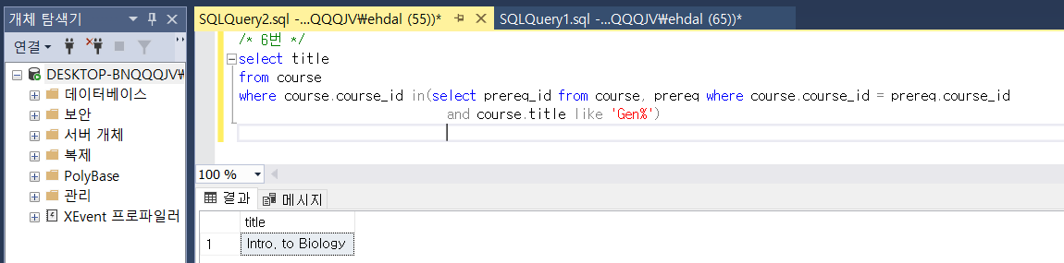

< 7번 >

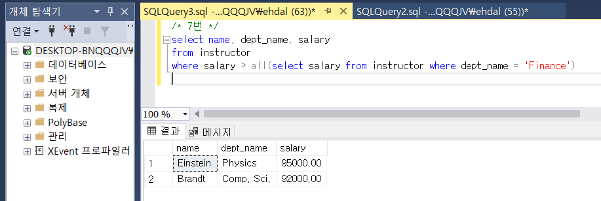

< 8번 >

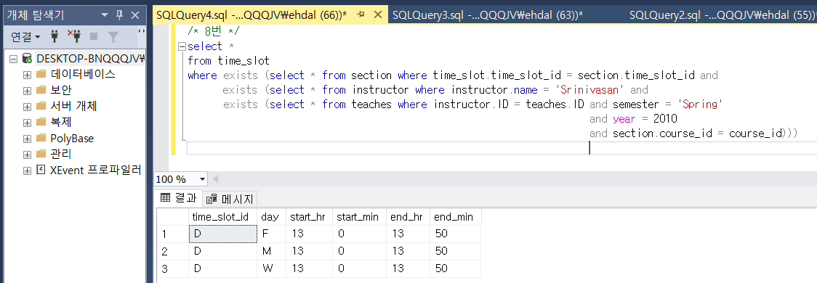

< 9번 >

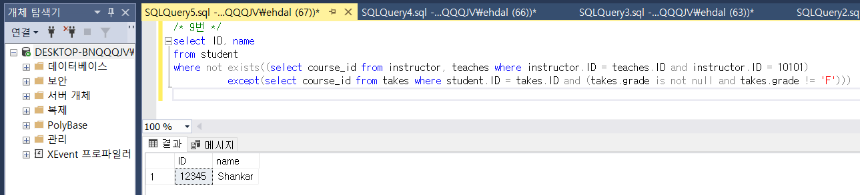

< 10번 >

